〇お知らせとお願い〇
☆ベビーマッサージ(１１時スタート)
親子で触れ合って遊びます。
大きめのタオル、水分補給の飲み物をお持ちください。
☆ 着替えや汚れもの入れ、おしぼり、お手拭きタオルなどは、各自で用意してください。
☆つばめサークルの活動予定やお便りを、園のホームページに載せています。
☆行事は天候により延期する場合があります。黒崎聖母保育園のホームページ お知らせの欄ををご覧ください。

♥ 連絡先 ♥
黒崎聖母保育園
〒 851-2324
長崎市上黒崎町４８-１
Tel 0959（25）0050
外海地区子育て支援センター
つばめサークルだより黒崎聖母保育園

１月
新しいことが起こりそうな予感と期待にあふれている年始。
子ども達はいろいろなことに興味を示し、チャレンジして成長していきます。子ども達と過ごす貴重な時間を大切にしたいですね。
皆様が元気で笑顔いっぱいの年になりますように！！

日 | 月 | 火 | 水 | 木 | 金 | 土
 |  | １ | ２ | ３ | ４ | ５
６ | ７ | ８  お正月遊び | ９  避難訓練 | １０ | １１ | １２
１３ | １４ | １５ | １６  ・身体測定  ・ふれあい遊び | １７ | １８ | １９
２０ | ２１ | ２２  ベビー  マッサージ | ２３ | ２４ | ２５ | ２６
２７ | ２８ | ２９  ベビー  マッサージ  予備日 | ３０ | ３１

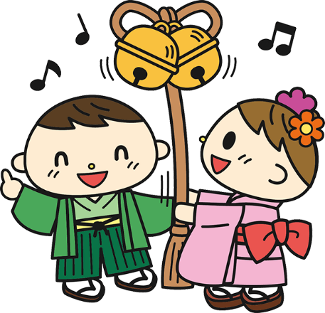

あけまして おめでとうございます

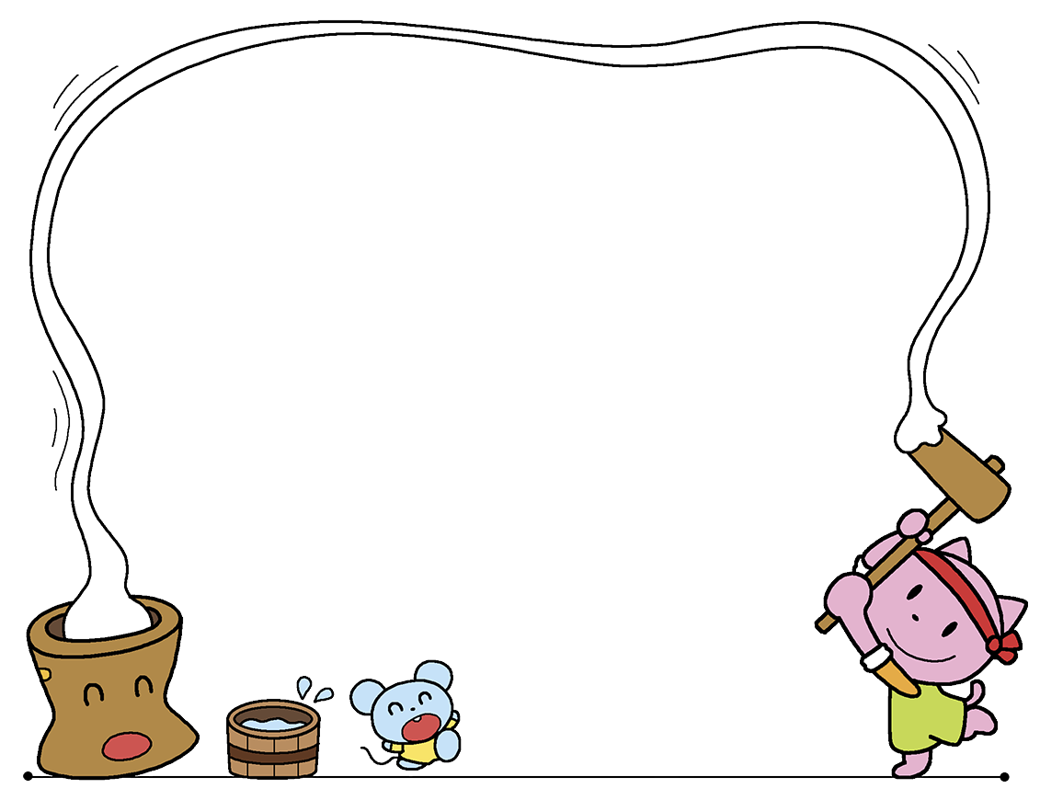

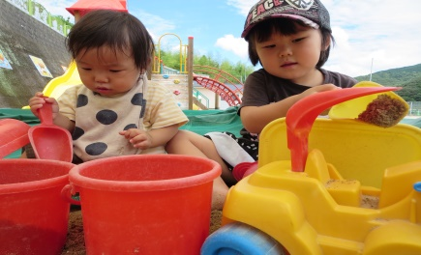
お正月遊び
日時：１月8日（火）
内容：福笑いや書き初めなど。
新年の新たな抱負をお子様と一緒に書いて
みませんか？お題は自由です！！

♡ 園庭開放 ♡

♥つばめサークル♥
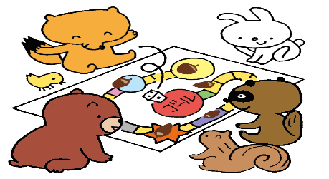

開設日 月曜日～水曜日
時間 １０時～１５時
利用料 １日１組１００円
毎週木曜日
９時半～１１時
あそびにおいでよ！

